 | Министерство образования и науки Республики Бурятия  Государственное бюджетное профессиональное  образовательное учреждение  «Закаменский агропромышленный техникум»
Утверждаю:
Директор ________ С. Б. Батуев
от «__»_____________ 2022г

ПМ.02. Техническое обслуживание автомобильного транспорта

МДК.02.01. Техническое обслуживание автомобилей

Лабораторный практикум
Часть 1 «Техническое обслуживание, диагностирование и текущий ремонт двигателя внутреннего сгорания и его систем»

г.Закаменск,
2022 г.

Рассмотрена  Рассмотрено:  на заседании Педсовета ГБПОУ  «Закаменский агропромышленный техникум»  Методист _________ Э. С. Мандаганова  Протокол №___ от_______________2022 г. | Согласовано:  Зам. директора по УПР ГБПОУ  «Закаменский агропромышленный техникум»  ________ Ю. В. Жигжитова  «____» ____________________ 2022 г.

Разработчик: Мастер производственного производства ГБПОУ «Закаменский агропромышленный техникум» - Цыренов Эрдэм Николаевич

В методических рекомендациях изложена методика проведения практических работ по разделу междисциплинарного курса ПМ 02. МДК 02.01 Техническое обслуживание автомобилей. Приведено описание последовательности проведения операций диагностирования и технического обслуживания ДВС и его систем, необходимого оборудования, инструмента и приспособлений. Отражены правила безопасности при проведении работ, даны необходимые справочные данные.
Для студентов учреждений среднего профессионального образования.

ПРЕДИСЛОВИЕ

Изучение профессионального модуля ПМ 02. МДК 02.01. Техническое обслуживание автомобилей должно сопровождаться лабораторными работами и практическими занятиями, закрепляющими теоретические знания студентов.
В данном учебном пособии приведены лабораторные работы и практические задания по техническому обслуживанию, диагностированию и текущему ремонту двигателя (кривошипно-шатунного и газораспределительного механизма) и его систем (система охлаждения, смазки, топливоподачи).
В процессе выполнения предлагаемого комплекса лабораторных работ студенты лучше усваивают теоретические знания, приобретают определенные практические навыки, получают представление о методологии проведения научно-исследовательских работ в области технического обслуживания и ремонта автотранспорта.
Описание лабораторных работ снабжено краткими теоретическими сведениями, а также обоснованиями, необходимость которых в каждом случае обусловлена содержанием работы. В каждой лабораторной работе даны порядок ее выполнения, перечень необходимого оборудования, приборов, материалов и технической документации, а также содержание отчета по результатам работы, в виде лабораторного отчета.
При проведении лабораторных работ предусмотрено применение автомобилей и отдельных рабочих двигателей, которые находятся в лаборатории «Техническое обслуживание и ремонт автомобилей».
В приложениях изложены основные требования техники безопасности при выполнении лабораторных работ, а также образец оформления лабораторного журнала.

СОДЕРЖАНИЕ

Предисловие………………………………………….4
Практическое занятие №1 Регулировка тепловых зазоров газораспределительного механизма автомобиля ГАЗ-53А……………………………………………………..7
Практическое занятие №2 Регулировка тепловых зазоров газораспределительного механизма двигателя Д-240…………………………………………………………..14
Практическое занятие №3 Техническое обслуживание приборов смазочной системы……….…..20
Практическое занятие №4 Техническое обслуживание приборов системы охлаждения…..……...25
Практическое занятие №5 Техническое обслуживание приборов системы питания карбюраторных двигателей……………….………………………………....32
Практическое занятие №6 Техническое обслуживание приборов системы питания дизельных двигателей………………………..………………………...37
Практическое занятие №7 Проверка и установка угла опережения впрыска топлива на дизельном двигателе………………………………………………...…42
Практическое занятие №8 Определение неисправностей двигателей………………………………..…….………….47
Приложения……………………..…………………..52

Практическаяработа № 1

Тема: Регулировка тепловых зазоров газораспределительного механизма автомобиля
ГАЗ-53А.

Цель занятия: углубить знания о принципе работы и устройстве автомобильных двигателей, получить практические навыки в обслуживании механизма газораспределения и регулировке теплового зазора.

Оборудование: автомобиль ГАЗ-53А; двигатель ЗМЗ-53; отвертка; гаечные ключи 14, 17 и 19 мм; свечной ключ; набор щупов №3; пусковая рукоятка; пробка из ветоши или бумаги.

Литература:
1. М.Н. Дмитриев «Практикум по устройству и техническому обслуживанию автомобилей». Издательство «Высшая школа» 1986.,-246 л.
- Л.И.Епифанов, Е.А.Епифанова «Техническое обслуживание и ремонт автомобилей». Издательство «Инфра-М» 2011.
- П.В. Лауш «Практикум по техническому обслуживания и ремонту машин». М.: «Колос» 1989.

Порядок проведения занятия: студенты по методическим указаниям под руководством преподавателя закрепляют и углубляют знания о принципах работы и устройстве основных систем автомобильных двигателей внутреннего сгорания, используя, автомобиль ГАЗ-53А проводят операции технического обслуживания механизма ГРМ и регулируют тепловой зазор в клапанах.
В результате выполнения практического занятия, студент заполняет лабораторный журнал.

Теоретические сведения:

ЕО — ежедневно при пуске двигателя следует обращать внимание на легкость пуска и работу двигателя на различных режимах (в том числе и в дороге), на возможное дымление двигателя. Большое количество бело-сизого дыма указывает на прорыв в камеру сгорания через неплотности масла, а темно-бурый дым свидетельствует о переобогащении рабочей смеси или о неполном ее сгорании из-за неисправности системы зажигания. Перед выездом водитель должен проверить общее состояние двигателя, опорных подушек, нет ли течи охлаждающей жидкости или масла.
ТО-1 — провести контрольный осмотр и необходимые крепежные работы; тщательно проверить крепление всех элементов на двигателе. Крепежные работы следует проводить наложением ключа на каждую гайку или болт с попыткой подтянуть их с соответствующим усилием. В первую очередь это касается различных крышек, из-под прокладок которых наблюдается течь масла, в том числе и из-под прокладки поддона. При обнаружении серьезных неисправностей следует оформить «Заявку» на ТР.
ТО-2 — выполнить объем работ при ТО-1. Провести тщательную (углубленную) диагностику на спецпостах диагностики — Д-2 или сопутствующую диагностику непосредственно на рабочих местах. Диагностика включает в себя комплексную проверку технического состояния КШМ и ГРМ вышеуказанными методами и приборами. При обнаружении сверхобъемных работ, которые нельзя устранить в ТО-2, оформляется «Заявка» на проведение соответствующих работ в зоне текущего ремонта с привлечением мотористов, а при необходимости и со снятием двигателя для ремонта в моторном цехе. При ТО-2 разрешается в порядке сопутствующего ремонта (СР) заменять отдельные неисправные легкодоступные детали (прокладку клапанной крышки, поврежденные опорные подушки и т.п.). Если в ходе контрольной проверки обнаружено несоответствие норме зазоров в клапанных механизмах, их регулируют.

Технология регулировки:

- Peгyлиpoвaть нyжнo тoлькo нa xoлoднoм двигaтeлe.
- Проверить крепления стоек коромысел к головкам цилиндров, при необходимости подтянуть крепежные детали.
- Установить поршень первого цилиндра в в.м.т. конца такта сжатия. Коленчатый вал проворачивать рукояткой до тех пор, пока пробка (из ветоши или бумаги), установленная в отверстие головки цилиндров на место вывернутой свечи зажигания, не будет вытолкнута.
Для того чтобы поршень первого цилиндра занял положение в в.м.т., коленчатый вал ЗМЗ-53 следует проворачивать до совмещения риски 2 на шкиве вала с выступом указателя 1.
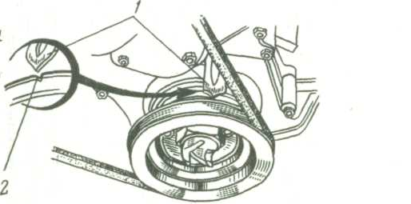

- Замерить щупом 1 зазор между бойком коромысла и торцом стержня клапана, щуп должен проходить с небольшим усилием, в ином случае зазор необходимоотрегулировать.
Coглacнo зaвoдcким нacтpoйкам – зaзop мeждy cтepжнeм клaпaнa и нaжимным кoнцoм кopoмыcлa дoлжeн быть paвeн 0,25 – 0,3 мм (щyпнa 0,25 мм дoлжeн пpoxoдить cвoбoднo, a щyп нa 0,3мм – вooбщe нe проходить в зaзop).

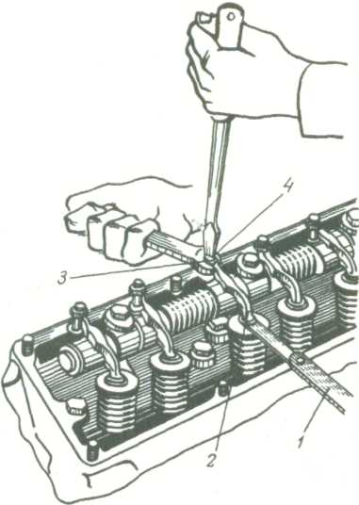

- Удерживая отверткой регулировочный винт 4 коромысла 2, отвернуть ключом (на 1...2 оборота) контргайку 3 и, заворачивая или отворачивая регулировочный винт коромысла, установить нужный зазор. Завернуть контргайку и щупом 1 еще раз проверить зазор. Если последний не соответствует нормальной величине, регулировку повторить. Аналогично отрегулировать зазор у другого клапана первого цилиндра.
- Пoвopaчивaeтe кoлeнвaл нa 90 гpaдycoв и peгyлиpyeтe клaпaнaнa в 5 цилиндpe, пoтoм eщe нa90 гpaдycoв – и нa 4 цилиндpe. Дaльшe пopядoк цилиндpoв тaкoй: 2, 6, 3, 7, 8.

Последовательность выполнения практического занятия (заполнение лабораторного журнала):

1. Выполнить операции технического обслуживания двигателя автомобиля ГАЗ-53, в отчет записать всю последовательность операций с указанием технических условий для их выполнения:

Операция технического обслуживания | Технические условия на проведение операции
ЕО
-………………………………………….
-………………………………………….
ТО-1
-………………………………………….
-………………………………………….
ТО-2
-………………………………………….
-………………………………………….

2. Произвести регулировку теплового зазора газораспределительного механизма, в отчете кратко указать последовательность действий при регулировке:

1._______________________________________
2._______________________________________
3………………………………………………..и т.д.

3. Ответить на следующее тестовое задание:
I. Тепловые зазоры в клапанных механизмах обычно проверяют и регулируют на двигателе...
1) холодном.
2) полностью прогретом.
3) на холодном или прогретом в зависимости от конструктивных особенностей газораспределительного механизма.
II. Тепловые зазоры проверяют и регулируют при
неизменном положении коленчатого вала...
- на клапанах одного цилиндра.
- на клапанах различных цилиндров.
- любым из указанных способов.
III. Какими щупами измеряют тепловые зазоры?
1) Плоскими.
2) Круглыми.
3) Любыми.
IV. Каким способом не регулируют тепловые зазоры на двигателях изучаемых автомобилей?
- Изменением положения коромысел относительно стержня клапана.
- Изменением взаимного расположения распределительного и коленчатого валов.
- Изменением расположения рычагов относительно кулачков распределительного вала.
- Изменением количества прокладок, на которые воздействуют кулачки распределительного вала.
V. Тепловой зазор нормальный, если соответствующий щуп проходит в зазор и извлекается из него...
1) свободно.
2) с усилием.

Контрольные вопросы:
1. В какой последовательности подтягивают крепежные детали головки цилиндров?
2. Чем и как определяют компрессию в камерах сгорания?
3. Обнаружено, что шатунные и коренные подшипники коленчатого вала стучат. Двигатель продолжает работать. К каким последствиям это может привести?
4. Отрегулированы впускные I, 3, 7, 8 и выпускные 1, 2, 4, 5 клапаны цилиндров. На сколько оборотов поворачивают коленчатый вал для регулировки остальных клапанов?

Практическое занятие № 2

Тема: Регулировка тепловых зазоров газораспределительного механизма двигателя Д-240.

Цель занятия: углубить знания о принципе работы и устройстве автомобильных двигателей, получить практические навыки в обслуживании механизма газораспределения и регулировке теплового зазора.

Оборудование: двигатель Д-240; отвертка; гаечные ключи 14, 17, 19, 22 и 24 мм; набор щупов №3; пусковая рукоятка; установочная шпилька, моментоскоп.

Литература:
1. М.Н. Дмитриев «Практикум по устройству и техническому обслуживанию автомобилей». Издательство «Высшая школа» 1986.,-246 л.
- Л.И.Епифанов, Е.А.Епифанова «Техническое обслуживание и ремонт автомобилей». Издательство «Инфра-М» 2011.
- П.В. Лауш «Практикум по техническому обслуживания и ремонту машин». М.: «Колос» 1989.

Порядок проведения занятия: студенты по методическим указаниям под руководством преподавателя закрепляют и углубляют знания о принципах работы и устройстве основных систем автомобильных двигателей внутреннего сгорания, используя, двигатель Д-240 проводят операции технического обслуживания механизма ГРМ и регулируют тепловой зазор в клапанах.
В результате выполнения практического занятия, студент заполняет лабораторный журнал.

Теоретические сведения:

Регулировка клапанов на двигателе Д-240
Зазор в клапанах нужно регулировать на холодном двигателе. Для двигателя Д-240 зазор во впускных клапанах 0,25мм, для выпускных – 0,30мм.
- Очистить от грязи и пыли колпак и крышку головки цилиндров так, чтобы на наружной поверхности не было маслянистых отложений.
- Снять колпак крышки и обмыть его в керосине.
- Вывинтить установочный болт и вставить его противоположным концом в отверстие в картере маховика.
- Очистить от грязи и пыли колпак и крышку головки цилиндров так, чтобы на наружной поверхности не было маслянистых отложений.
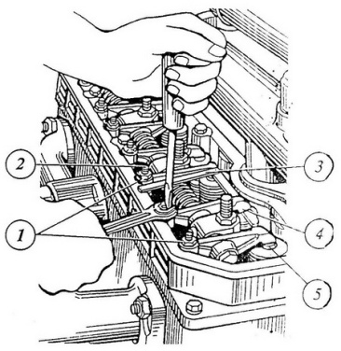
Рис 1. Проверка и регулировка зазоров дизеля:
1-контргайка, 2-регулировачный винт, 3-щуп, 4- боек коромысла, 5- стержень клапанов.
- Проверить крепления стоек валиков коромысел и при необходимости подтянуть их.
- Установить приспособление КИ-9918 на тарелку пружины впускного клапана, отпустив отжимной кулачок подвижной каретки. Подвижная каретка приспособления под действием пружины должна упираться в боек коромысла.
- Нажать на коромысло до упора бойка в торец стержня каретки и установить стрелку индикатора на нуль.
- Если зазор не соответствует допустимым пределам, отрегулировать по показаниям индикатора приспособления клапанный механизм, ввинчивая или вывинчивая регулировочный винт, предварительно отвинтив его контргайку.
- Проворачивая коленчатый вал на 1/2 оборота, проверьте и при необходимости отрегулируйте зазоры соответственно в третьем, четвёртом и втором цилиндрах.
- Ввинтить фиксатор в отверстие корпуса маховика. Установите на двигатель снятые составные части.
При отсутствии приспособления КИ-9918 после четвертого пункта выполняют следующие действия:

- Установить поршень первого цилиндра в положение, соответствующее концу такта сжатия (оба клапана закрыты).
- Отпустить контргайку регулировочного винта на коромысле клапана и, ввертывая винт, установить при помощи щупа требуемый зазор между бойком коромысла и торцом клапана.
- Надежно затянуть контргайку и снова проверить щупом зазор, проворачивая штангу толкателя вокруг ее оси.
- По окончании регулировки клапанов первого цилиндра повернуть коленчатый вал в направлении часовой стрелки на половину оборота(180^{о}) и приступить к установке зазора в клапанах третьего цилиндра. Зазоры регулируются в последовательности, соответствующей порядку работы цилиндров дизеля(1-3-4-2).

Последовательность выполнения практического занятия (заполнение лабораторного журнала):

1. Изучить конструкцию приспособления для контроля тепловых зазоров в клапанных механизмах, в отчете указать названия составных частей по следующей форме:

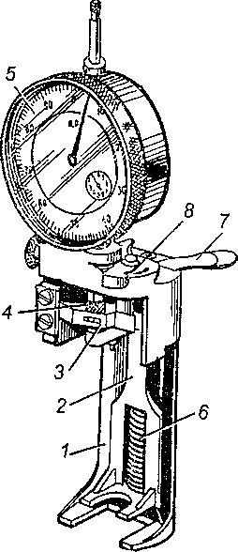

1__________________________
2__________________________
3…………………………….и т.д.

2. Произвести регулировку теплового зазора газораспределительного механизма, в отчете кратко указать последовательность действий при регулировке:

1._______________________________________
2._______________________________________
3………………………………………………..и т.д.

- Ответить на следующее тестовое задание:

Какие работы выполняют при…..?
Вопросы | Ответы
I. Ежедневном техническом обслуживании (ЕО)?  П. Техническом обслуживании № 1 (ТО-1)?  III.Техническом обслуживании№ 2 (ТО-2)?  IV. Сезонном техническом обслуживании (СО)?  П. Техническом обслуживании № 1 (ТО-1)?  III.Техническом обслуживании№ 2 (ТО-2)?  IV. Сезонном техническом обслуживании (СО)? | 1. Проверка и регулировка зазоров в клапанном механизме
 | 2. Проверка уровня жидкости в системе охлаждения и при необходимости доливка
 | 4. Проверка уровня масла в картере двигателя и принеобходимости доливка
 | 6. Проверка крепления головок цилиндра
 | 7. Проверка герметичности системохлаждения и смазочной
 | 8. Промывка в керосине узлов пускового подогревателя
 | 9. Проверка состояния мест крепления двигателя на раме
 | 10. Очистка и промывка клапана вентиляции картера двигателя

Контрольные вопросы:

- Каковы основные неисправности КШМ и ГРМ, их причины и последствия?
- В каких целях и при каком виде ТО производится регулировка тепловых зазоров в клапанных механизмах? Какова методика ее проведения и нормативы зазоров?
- По какой причине в процессе эксплуатации автомобилей изменяется тепловой зазор в клапанных механизмах и в какую сторону?

Практическое занятие № 3

Тема: Техническое обслуживание приборов смазочной системы.

Цель занятия: углубить знания о принципе работы и устройстве систем смазки двигателей, получить практические навыки в обслуживании основных агрегатов системы смазки.

Оборудование: автомобиль ГАЗ-53, масляный насос, центробежный фильтр очистки масла, деревянная лопатка для удаления грязи с внутренней поверхности колпака фильтра центробежной очистки масла, посуда для сбора отработавшего масла, ванна для промывки деталей, кисть, керосин, масло для двигателей, гаечные ключи 10—12, 14, 17, 22 и 24 мм.

Литература:
1. М.Н. Дмитриев «Практикум по устройству и техническому обслуживанию автомобилей». Издательство «Высшая школа» 1986.,-246 л.
- Л.И.Епифанов, Е.А.Епифанова «Техническое обслуживание и ремонт автомобилей». Издательство «Инфра-М» 2011.
- П.В. Лауш «Практикум по техническому обслуживания и ремонту машин». М.: «Колос» 1989.

Порядок проведения занятия: студенты по методическим указаниям под руководством преподавателя закрепляют и углубляют знания о принципах работы и устройстве основных систем автомобильных двигателей внутреннего сгорания, используя агрегаты системы смазки проводят операции технического обслуживания.
В результате выполнения практического занятия, студент заполняет лабораторный журнал.

Теоретические сведения:

Техническое обслуживание смазочной системы заключается в проверке уровня масла и доведении его до нормы, проверке герметичности соединений, очистке и промывке системы вентиляции картера, своевременной замене масла и полнопоточного масляного фильтра (обычно одновременно с заменой масляного фильтра заменяют также воздушный фильтр).
Ежедневно необходимо проверять уровень масла в картере при помощи маслоизмерительного стержня с двумя метками: нижняя - «MIN» - соответствует минимально допустимому уровню масла в картере, а верхняя - «МАХ» - максимальному уровню. При эксплуатации двигателя уровень масла должен находиться между этими метками.
Через 10 000...15000 км пробега необходимо заменить масло в двигателе (при использовании высококачественных, особенно синтетических импортных масел возможно увеличение периодичности замены масла, однако при этом необходим контроль его качества).
Замена масла в двигателе производится в следующем порядке.
1. Сразу же после работы двигателя, пока масло имеет рабочую температуру, снять крышку маслозаливной горловины, вывернуть пробку сливного отверстия в поддоне картера и слить в посуду отработавшее масло (для полного слива масла необходимо не менее 10 мин). Заменить фильтрующий элемент масляного фильтра (на двигателе УЗАМ-412) или масляный фильтр в сборе (на остальных двигателях) и завернуть пробку сливного отверстия.
2. Залить в картер свежее масло до верхней метки маслоизмерительного стержня, закрыть крышку горловины.
3. Пустить двигатель, дать ему поработать 3...5 мин и заглушить. Через 10 мин снова проверить уровень и при необходимости долить масло до верхней метки маслоизмерительного стержня.
Через 20 000... 30 000 км пробега при очередной замене масла следует проверить систему вентиляции картера крепления деталей и прочистить и промыть бензином ее детали: шланги, патрубки на корпусе воздушного фильтра и карбюратора, маслоотделитель, пламегаситель, золотник, регулирующий подачу картерных газов в карбюраторе, а также промыть смазочную систему.
Промывка смазочной системы может производиться и ранее вышеуказанного срока в том случае, если при снятии крышки клапанов будут обнаружены липкие смолистые отложения на деталях клапанного механизма и крышке распределительного вала, либо при сильной загрязненности отработавшего масла после большого (более 15 000 км) пробега автомобиля без смены масла. Для промывки применяют специальные моющие масла ВНИИНП-ФД, МСП-1 или МПТ-2М. Для этого после слива отработавшего масла заливают в систему моющее масло до метки «MIN» на маслоизмерительном стержне. Затем пускают двигатель и дают ему поработать с малой частотой вращения коленчатого вала в течение 10... 15 мин. Потом сливают моющее масло, заменяют полнопоточный фильтр и заливают свежее масло.

Последовательность выполнения практического занятия (заполнение лабораторного журнала):

1. Описать кратко технологию замены масла с указанием основных условий и требований по следующей форме:

Операция | Оборудование, материал, инструмент.

2. Произвести практически следующие виды работ по техническому обслуживанию:

- проверить герметичность соединений и состояние приборов смазочной системы;
- проверить уровень и качество масла в картере двигателя;
- разобрать фильтр центробежной очистки масла и провести его техническое обслуживание;
- осуществить запуск двигателя и проверить давление масла на различных режимах работы двигателя (записать в отчет показания давления).

Частота вращения коленчатого вала, об\мин | Давление масла, МПа  (по техническим условиям) | Давление масла, МПа  (результат)
700 | 0,3
1500 | 0,7
1890 | 1,3

3. Расшифровать марки моторных масел:
М-6₃/10-В
SAE 0W40
SAE 15W-30
М-12-Г₁
SAE 20W-50
SAE 15W-40
М-8-В₁
М-10-Г_{2к}
М-4₃/6-В1
М-10-В₂

Контрольные вопросы:
- Как проверяют герметичность соединений и состояние приборов смазочной системы? Как устраняют обнаруженные неисправности?
- По каким внешним признакам определяют непригодность масла?
- Когда и в какой последовательности меняют масло в масляном картере двигателя, промывают смазочную систему двигателя?
Когда и как проверяют давление масла в смазочной системе?
Практическое занятие № 4

Тема: Техническое обслуживание приборов системы охлаждения.

Цель занятия: научиться заправлять систему охлаждения жидкостью, обнаруживать и устранять неисправности в приборах системы охлаждения двигателей, смазывать подшипники водяного насоса и вентилятора. Знать периодичность смазок и их марки.

Оборудование: рабочие двигатель; приспособление для проверки прогиба ремня КИ-8920; рычажно-плунжерный шприц; воронка; посуда для воды; медная или алюминиевая проволока для прочистки сливных краников; гаечные ключи 9, 10, 11, 12, 14, 17 и 19 мм; торцовый ключ 14 мм; плоскогубцы; отвертка.

Литература:
1. М.Н. Дмитриев «Практикум по устройству и техническому обслуживанию автомобилей». Издательство «Высшая школа» 1986.,-246 л.
- Л.И.Епифанов, Е.А.Епифанова «Техническое обслуживание и ремонт автомобилей». Издательство «Инфра-М» 2011.
- П.В. Лауш «Практикум по техническому обслуживания и ремонту машин». М.: «Колос» 1989.

Порядок проведения занятия: студенты по методическим указаниям под руководством преподавателя закрепляют и углубляют знания о принципах работы и устройстве основных систем автомобильных двигателей внутреннего сгорания, используя агрегаты системы охлаждения, проводят операции технического обслуживания.
В результате выполнения практического занятия, студент заполняет лабораторный журнал.

Теоретические сведения:

ЕО. Проверить уровень жидкости в радиаторе или в расширительном бачке. Уровень жидкости в радиаторе должен быть на 15...20 мм ниже заливной горловины.
Заполняя систему охлаждения антифризом, нужно заливать его на, 6...7% меньше, чем воды по объему, так как при нагревании он расширяется больше, чем вода. При испарении антифриза необходимо доливать воду, а при утечке — антифриз. Проверить, нет ли подтекания жидкости в системе охлаждения.
TO-1. Проверить отсутствие подтекания жидкости во всех соединениях системы охлаждения; при необходимости устранить подтекание. Смазать подшипники водяного насоса (по графику смазки). Смазку нагнетают шприцем через масленку до появления ее из контрольного отверстия насоса. Дальнейшее нагнетание смазки может привести к выдавливанию сальников
ТО-2. Проверить герметичность системы охлаждения и при необходимости устранить утечку жидкости. Проверить и, если нужно, закрепить радиатор, его облицовку и жалюзи. Проверить крепление водяного насоса и натяжение ремня привода вентилятора; при необходимости отрегулировать натяжение ремня и подтянуть крепление. Проверить крепление вентилятора. Смазать подшипник водяного насоса (по графику). Проверить действие и герметичность системы отопления, действие жалюзи. При крайнем переднем положении рукоятки пластины жалюзи должны быть полностью открыты, постепенно закрываясь при перемещении рукоятки на себя. Проверить действие паровоздушного клапана пробки радиатора.
СО. Два раза в год промыть систему охлаждения. Проверить состояние утеплительного чехла (в зимнее время) и надежность его крепления. При подготовке к зимней эксплуатации проверить состояние и действие пускового подогревателя и других вспомогательных средств облегчения пуска двигателя, установленных на автомобиле, и при необходимости устранить неисправность. При безгаражном хранении автомобилей в холодное время года после окончания работы необходимо слить воду из системы охлаждения, открыв краники на блоке и нижнем патрубке радиатора, пробку горловины радиатора и краник системы отопления кузова.

Средства для промывки системы охлаждения

Подкисленная вода – такой подход требуется в тех случаях, когда в слитой охлаждающей жидкости обнаружились кусочки накипи. Это прямое свидетельство некорректной работы всей системы. Значит, использование простой воды ничего не даст – требуется изготовление слабого раствора на ее основе с добавлением в него одного из 3-х компонентов:
- Каустической соды;
- Молочной кислоты;
- Эссенции (уксусной).
Двигатель следует периодически запускать и нагревать до рабочей температуры, после чего давать ему остыть. Прогретый раствор должен оставаться в моторе порядка 2,5-3-х часов. По истечении этого времени раствор нужно слить и залить новый. По окончании всех действий используется дистиллированная вода для финишной промывки системы.
Кислотные и щелочные средства – они непопулярны, а в чистом виде их и вовсе сложно найти. Причин тому несколько – такие растворы не только негативно влияют на всю систему (в частности, пластиковые изделия, а также резиновые шланги и патрубки просто плавятся) но и вынуждают хозяина авто проводить их нейтрализацию после использования.
Двухкомпонентные – данные средства довольно популярны и востребованы. Они состоят из 2-х растворов (щелочного и кислотного), которые необходимо по очереди вылить в радиатор.
Нейтральные – в составе этих средств не имеется агрессивных щелочей и кислот. В зависимости от входящих компонентов, некоторые из них применяются только в профилактических целях, а некоторые в состоянии удалять даже очень серьезные отложения.
В состав подобного раствора входят:
- основное чистящее средство;
- диспергенты – не позволяют частичкам, которые уже отлипли от стенок трубок и радиатора под действием очистителя, снова прилипать к поверхности;
- ингибиторы коррозии;
- защитные средства – предохраняют компоненты системы от пагубного воздействия щелочи и кислоты;
- растворы для обработки резиновых и пластиковых комплектующих.

Последовательность выполнения практического занятия (заполнение лабораторного журнала):

1. Исследовать устройство прибора для проверки прогиба ремня КИ-8920, в лабораторном журнале привести наименование конструктивных элементов:

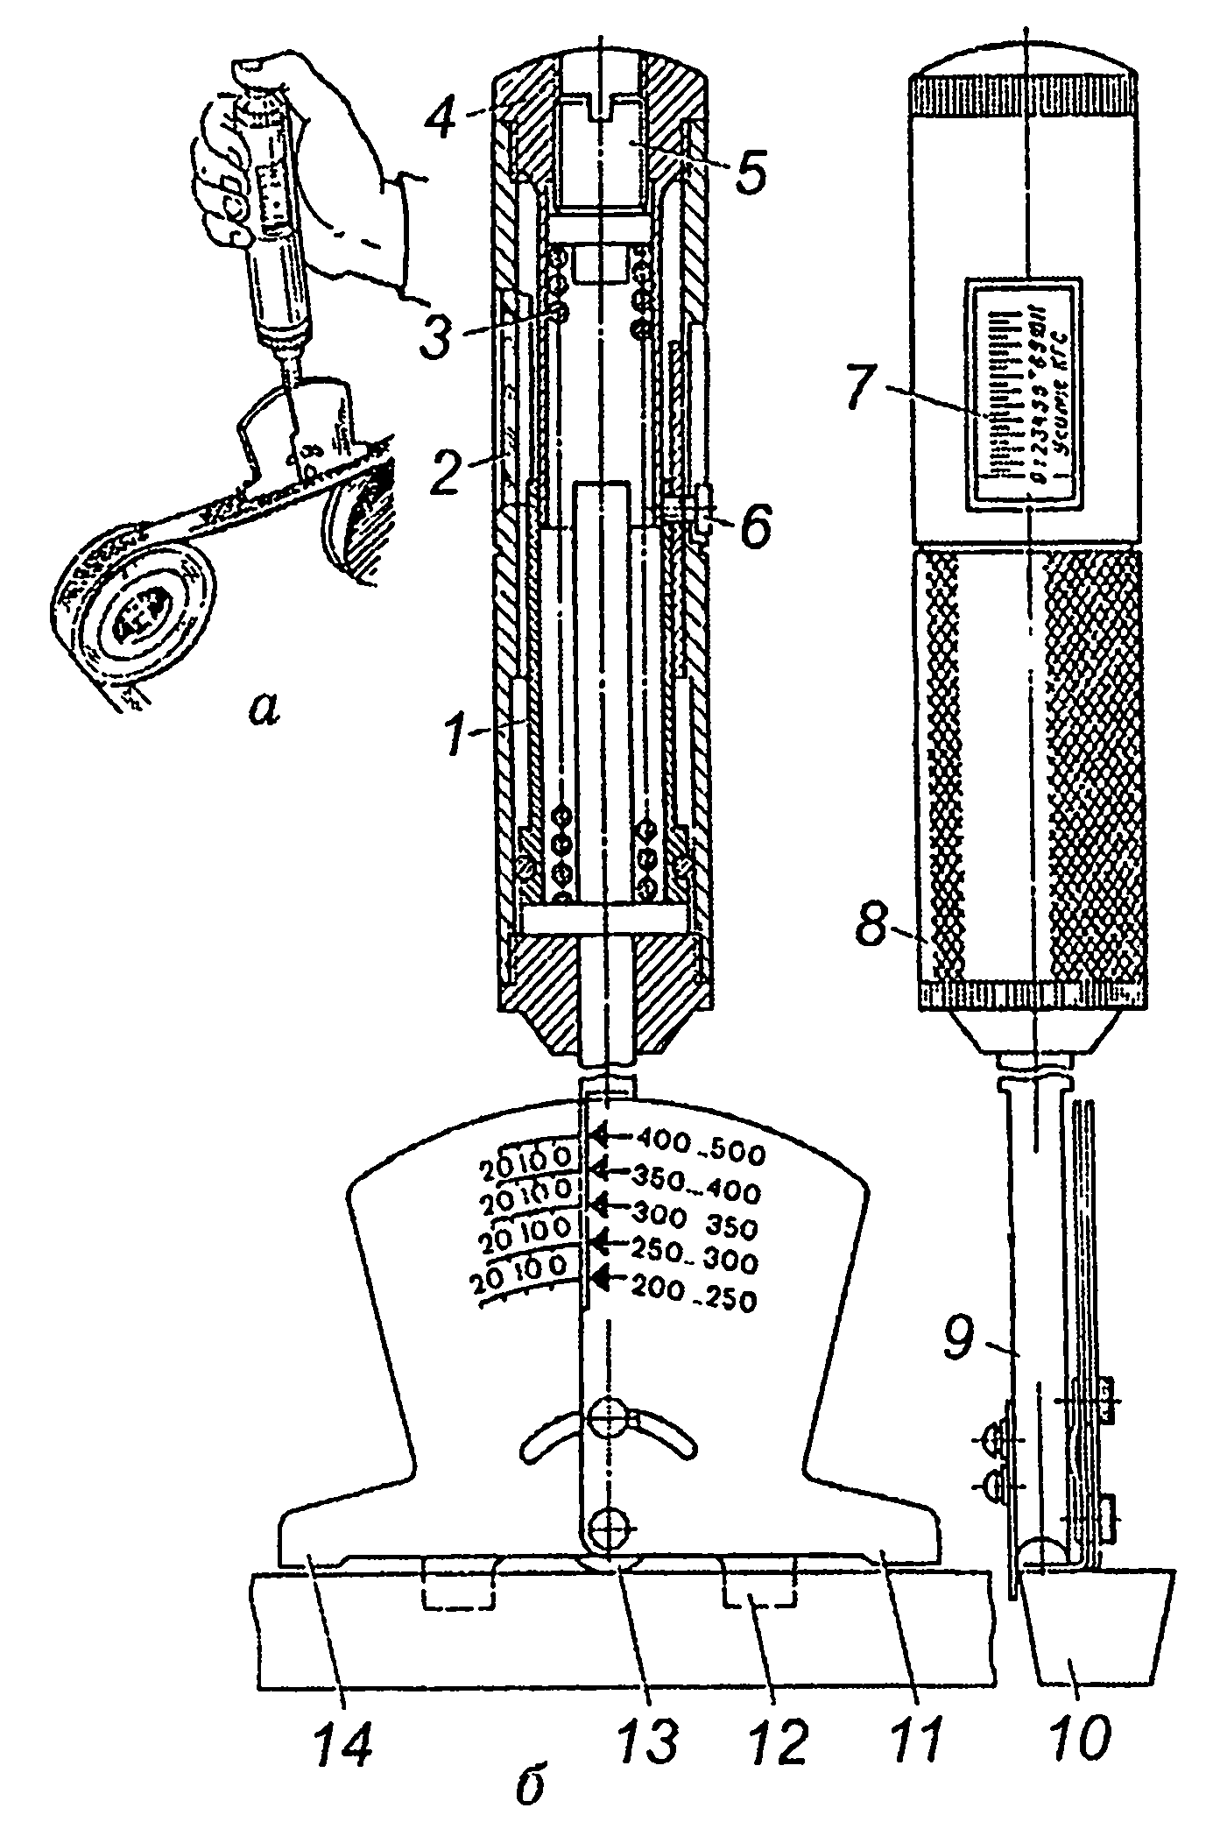
1_______________________________
2_______________________________
3…….………………………………и т.д.

2. Произвести практически следующие виды работ по техническому обслуживанию:

- прочистить отверстия в сливных краниках;
- заполнить систему охлаждения жидкостью;
- проверить и подтянуть крепления агрегатов системы охлаждения;
- проверить действие клапана пробки радиатора;
- проверить состояние и измерить прогиб ремня вентилятора (при необходимости произвести натяжение);
- смазать подшипник водяного насоса и вентилятора.

- Осмотреть состояние радиатора, водяного насоса, шлангов, сливных краников, выявленные дефекты записать в лабораторный журнал в виде таблицы:

Обнаруженный дефект | Способ устранения
1________________________
2………….………………и т.д.

4. Исследовать составы для промывки систем охлаждения от накипи и отложений, записать в лабораторный журнал в виде таблицы основные типы средств:

Наименование средства для очистки системы охлаждения | Характеристика, условия работы
1______________________
2……………………….и т.д.

Контрольные вопросы:
1. Почему перед заполнением системы охлаждения необходимо открыть сливной краник радиатора?
2. По каким признакам определяют износ сальника водяного насоса?
3. Как проверить и отрегулировать натяжение приводных ремней двигателей ВАЗ?
4. Какой смазкой смазывают подшипники водяного насоса и вентилятора?
5. Каким маслом смазывают тягу жалюзи?
6. Как проверить исправность термостата в эксплуатационных условиях?

Практическое занятие № 5

Тема: Техническое обслуживание приборов системы питания карбюраторных двигателей.

Цель занятия:научиться проводить операции технического обслуживания топливных фильтров, карбюраторов, бензонасосов.

Оборудование:бензонасос, карбюратор, топливные фильтры, комплект инструмента карбюраторщика, компрессорная установка, ветошь, керосин, бензин, ацетон.

Литература:
1. М.Н. Дмитриев «Практикум по устройству и техническому обслуживанию автомобилей». Издательство «Высшая школа» 1986.,-246 л.
- Л.И.Епифанов, Е.А.Епифанова «Техническое обслуживание и ремонт автомобилей». Издательство «Инфра-М» 2011.
- П.В. Лауш «Практикум по техническому обслуживания и ремонту машин». М.: «Колос» 1989.

Порядок проведения занятия: студенты по методическим указаниям под руководством преподавателя закрепляют и углубляют знания о принципах работы и устройстве топливной системы карбюраторного двигателя, используя бензонасос и карбюратор проводят операции технического обслуживания.
В результате выполнения практического занятия, студент заполняет лабораторный журнал.

Теоретические сведения:

Ежедневное обслуживание. Проверить наличие топлива, при необходимости дозаправить.
Первое техническое обслуживание. Проверить действие привода и полноту открывания и закрывания дроссельной и воздушной заслонок, крепление глушителя.
Второе техническое обслуживание. Промыть элементы топливных фильтров. Проверить состояние и крепление впускного и выпускного трубопроводов, проверить уровень топлива в топливной камере. Два раза в год снять карбюратор с двигателя, разобрать его, промыть и проверить ограничитель максимальной частоты вращения коленчатого вала, отрегулировать карбюратор на малую частоту вращения коленчатого вала. Один раз в год проверить рабочие детали карбюратора, жиклеры на специальном стенде, снять топливный насос, разобрать его и проверить на специальном стенде, снять и промыть топливный бак.
Регулировка карбюраторов К-88А, К-89А и К-126Б на минимальную частоту вращения коленчатого вала производится в следующем порядке:
- убедиться в исправности приборов зажигания и прогреть двигатель, полностью открыть воздушную заслонку;
- остановить двигатель и завернуть оба винта регулировки качества до упора, а затем отвернуть каждый на три оборота;
- вновь пустить двигатель и упорным винтом дроссельных заслонок установить минимально устойчивую частоту вращения;
- завертывая один из винтов качества при каждой пробе на 1/4 оборота, обеднить смесь до начала явных перебоев; отвернуть этот же винт на 1/2 оборота;
- проделать такую же операцию со вторым винтом качества; после проделанной регулировки уменьшить частоту вращения коленчатого вала двигателя, отвертывая понемногу винт упора дроссельных заслонок, еще раз попытаться обеднить смесь винтами качества. Для проверки правильности регулировки карбюратора следует плавно нажать на педаль управления дроссельной заслонкой и cрaзу резко отпустить ее, при этом двигатель не должен останавливаться. Если он остановится, увеличить частоту вращения винтом упора (винтом количества).
Работу топливного насоса можно проверить без снятия с двигателя: отсоединить трубопровод от штуцера насоса и рычагом ручной подкачки создать давление, перемещая рычаг несколькими нажатиями и отпусканием, при этом насос должен давать пульсирующую струю без пены и выхода пузырьков воздуха. Наличие пены свидетельствует о подсосе воздуха, неисправности насоса. Для более точной проверки насоса необходимо: при работе двигателя на малой частоте вращения коленчатого вала отсоединить трубопровод от карбюратора и соединить его гибким шлангом с манометром. Исправный насос должен создавать давление 0,25—0,30 кгс/см².

Последовательность выполнения практического занятия (заполнение лабораторного журнала):

1. Произвести разборку бензонасоса, исследовать его устройство. Оценить состояние основных деталей, сделать вывод об их техническом состоянии в виде таблицы:

Наименование детали | Вид дефекта | Способ устранения

2. Произвести частичную разборку карбюратора, исследовать его устройство. Оценить состояние основных деталей, сделать вывод об их техническом состоянии в виде таблицы:

Наименование детали | Вид дефекта | Способ устранения

3. Произвести практически следующие виды работ по техническому обслуживанию:

- проверить состояние бензонасоса опытным путем без применения диагностических средств;
- промыть детали карбюратора, продуть жиклеры;
- проверить поплавок на герметичность;
- проимитировать действия при регулировке карбюратора;
- отрегулировать уровень топлива в поплавковой камере;
- отрегулировать степень открытия дроссельных заслонок.

Вид регулировки | Применяемое оборудование и инструмент

Контрольные вопросы:

1. Для чего и как продувают жиклеры без разборки карбюратора?
2. Какие неисправности встречаются в карбюраторе и к каким последствиям они приводят?
3. Как проверить герметичность соединения узла игольчатый клапан — корпус?
4.Как проверяют и регулируют уровень топлива в карбюраторах К.-126Б и
К-88А?
5. Каким маслом и как смазывают привод карбюратора?
6. Как регулируют приводы управления карбюраторами?
7. В какой последовательности регулируют карбюратор на малую частоту вращения холостого хода двигателя?

Практическое занятие № 6

Тема: Техническое обслуживание приборов системы питания дизельных двигателей.

Цель занятия:научиться проводить операции технического обслуживания топливных топливного насоса высокого давления, фильтров грубой и тонкой очистки топлива, воздушных фильтров.

Оборудование:двигатель Д-240, набор слесарного инструмента И-136, дизельное топливо, ветошь.

Литература:
1. М.Н. Дмитриев «Практикум по устройству и техническому обслуживанию автомобилей». Издательство «Высшая школа» 1986.,-246 л.
- Л.И.Епифанов, Е.А.Епифанова «Техническое обслуживание и ремонт автомобилей». Издательство «Инфра-М» 2011.
- П.В. Лауш «Практикум по техническому обслуживания и ремонту машин». М.: «Колос» 1989.

Порядок проведения занятия:студенты по методическим указаниям под руководством преподавателя закрепляют и углубляют знания о принципах работы и устройстве топливной системы дизельного двигателя, используя ТНВД, фильтры очистки топлива и воздуха проводят операции технического обслуживания.
В результате выполнения практического занятия, студент заполняет лабораторный журнал.

Теоретические сведения:

ЕО. Очистить от грязи и пыли приборы системы питания. Проверить уровень топлива в баке и при необходимости произвести заправку автомобиля топливом. Слить из топливного фильтра предварительной очистки 0,1 л, а из фильтра тонкой очистки 0,2 л топлива. Проверить герметичность соединения топливного бака, топливных фильтров, топливоподкачивающего насоса, насоса высокого давления и форсунок и коммуникаций от воздушного фильтра. Проверить уровень масла в картере корпуса всережимного регулятора частоты вращения коленчатого вала, состояние привода управления насосом высокого давления, работу указателя уровня топлива в баке.
ТО-1. Проверить крепление впускного и выпускного трубопроводов, топливных фильтров и топливоподкачивающего насоса и герметичность воздухопроводов от воздушного фильтра. Слить отстой из топливного, бака. Промыть корпус и заменить фильтрующие элементы топливных фильтров. Смазать шарнирные соединения приводов управления насосом высокого давления.
ТО-2. Промыть топливный бак. Проверить крепление глушителя и всережимного регулятора; герметичность системы питания и циркуляцию топлива, а также действие насоса высокого давления и форсунок. Отрегулировать частоту вращения коленчатого вала двигателя на холостом ходу. Через каждые 1000 ч работы фильтра фильтрующий элемент воздухоочистителя заменять.
При сезонном обслуживании произвести очистку первой ступени фильтра очистки воздуха. Не реже одного раза в два года производить проверку показаний индикатора засоренности воздушного фильтра.

Удаление воздуха из системы питания.

Для удаления воздуха из топливной системы при работающем двигателе следует слегка вывернуть болты в крышке фильтра очистки топлива. Появление пузырьков под болтом свидетельствует о наличии воздуха в системе. Когда струя выходящего топлива будет прозрачной, болт фильтра необходимо плотно завернуть. После этого проделать такую же операцию с пробками топливных каналов THВД.
Воздух при неработающем двигателе удаляют в такой же последовательности, создавая давление в топливной системе насосом ручной подкачки или специальным приспособлением.
Исправность топливоподкачивающего насоса проверяют при работающем двигателе. При частоте вращения коленчатого вала двигателя 1200 об/мин следует отсоединить сливной трубопровод и поставить под него посуду для слива. В течение 1 мин должно вытечь 1,2—1,5 л топлива. При меньшем вытекании топлива неисправен топливоподкачивающий насос. Насос ремонтируют в мастерской.

Последовательность выполнения практического занятия (заполнение лабораторного журнала):

1. Произвести разборку форсунки, исследовать её устройство. Оценить состояние основных деталей, сделать вывод об их техническом состоянии в виде таблицы:

Наименование детали | Вид дефекта | Способ устранения

2. Оценить состояние основных деталей топливной системы на двигателе Д-240, сделать вывод об их техническом состоянии в виде таблицы:

Наименование детали | Вид дефекта | Способ устранения

3. Произвести практически следующие виды работ по техническому обслуживанию:

- провести техническое обслуживание воздушного фильтра;
- провести техническое обслуживание фильтров грубой и тонкой очистки топлива;
- удалить воздух из системы топливоподачи двигателя Д-240;
- проверить герметичность нагнетательных клапанов ТНВД.

Вид операции ТО, регулировки | Применяемое оборудование и инструмент

Контрольные вопросы:

- Охарактеризуйте основные неисправности топливной системы и их следствия, влияющие на работу двигателя в целом.
- Каковы причины неудовлетворительного поступления топлива из бака к ТНВД?
- По каким причинам подача топлива секциями ТНВД на различных режимах работы может не соответствовать норме?
- Какие причины вызывают несвоевременную подачу топлива секциями ТНВД к форсункам?
По каким причинам наблюдается неудовлетворительная работа форсунок?

Практическое занятие № 7

Тема: Проверка и установка угла опережения впрыска топлива на дизельном двигателе.

Цель занятия:приобрести практический навык по регулировке угла опережения впрыска топлива.

Оборудование: двигатель Д-240, моментоскоп, пусковая рукоятка, набор слесарного инструмента И-123, дизельное топливо, ветошь.

Литература:
1. М.Н. Дмитриев «Практикум по устройству и техническому обслуживанию автомобилей». Издательство «Высшая школа» 1986.,-246 л.
- Л.И.Епифанов, Е.А.Епифанова «Техническое обслуживание и ремонт автомобилей». Издательство «Инфра-М» 2011.
- П.В. Лауш «Практикум по техническому обслуживания и ремонту машин». М.: «Колос» 1989.

Порядок проведения занятия: студенты по методическим указаниям под руководством преподавателя закрепляют и углубляют знания о методике регулировки угла опережения впрыска топлива, регулируют его на двигателе Д-240.
В результате выполнения практического занятия, студент заполняет лабораторный журнал.

Теоретические сведения:

Проверку и регулирование надвигателе установочного угла опережения впрыска топлива (УУОВТ) насосом УТН-5 производят в следующей последовательности:
- устанавливают рычаг управления подачей топлива в положение, соответствующее максимальной подаче;
- отсоединяют трубку высокого давления от штуцера первой секции насоса и вместо нее подсоединяют моментоскоп (накидная гайка с короткой трубкой, к которой с помощью резиновой трубки подсоединена стеклянная трубка с внутренним диаметром 1-2 мм);
- проворачивают коленчатый вал двигателя ключом до появления из стеклянной трубки струи топлива без пузырьков воздуха;
- удаляют часть топлива из стеклянной трубки и, встряхнув ее и медленно вращая коленчатый вал двигателя по часовой стрелке, следят за уровнем топлива в трубке. В момент начала подъема топлива прекращают вращение коленчатого вала;
- вывертывают установочный болт из резьбового отверстия заднего листа и вставляют его ненарезанным концом в то же отверстие до упора в маховик. При этом установочный болт должен совпадать с отверстием в маховике (это значит, что поршень первого цилиндра двигателя установлен в положение, соответствующее 26° до ВМТ). При несовпадении установочного болта с отверстием в маховике производят регулировку, изменив положение шлицевого фланца относительно шестерни привода топливного насоса.
Регулировку на двигателе УОВТ топливным насосом производите в следующей последовательности:
- снимите крышку люка с крышки полости шестерен распределения, отогните замковые шайбы, выверните два болта и снимите планку;
- совместите установочный болт с отверстием в маховике;
- при помощи ключа поверните за гайку валик топливного насоса и шлицевой фланец по ходу часовой стрелки до момента начала подъема топлива в стеклянной трубке;
- в совпавшие отверстия в шлицевом фланце и шестерне привода вверните два болта, предварительно установив планку (в случае несовпадения отверстий по радиусу - поверните на 360° коленчатый вал двигателя до совмещения установочного болта с отверстием маховика и повторите регулировку вышеописанным способом). После закрепления шлицевого фланца проверьте еще раз момент начала подачи топлива;
- установите на место трубку высокого давления и заверните в отверстие заднего листа установочный болт. Законтрите болты крепления шлицевого фланца замковыми шайбами, установите крышку люка на место и отрегулируйте осевой зазор шестерни привода топливного насоса. При регулировке осевого зазора регулировочный болт в крышке люка заверните до упора в планку, а затем отверните на 1/3... 1/2 оборота и законтрите контргайкой.
Во избежание нарушения момента начала подачи топлива топливным насосом при снятии его с двигателя не отворачивайте болты крепления планки и шлицевого фланца к шестерне привода.

Последовательность выполнения практического занятия (заполнение лабораторного журнала):

1. Исследовать конструкцию моментоскопа, в отчете дать наименование конструктивным элементам по следующей форме:

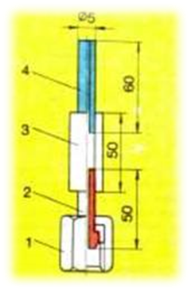

1.________________________
2.________________________
3……………………………и.т.д.

2. Ответить на контрольные вопросы.

3. Измерить практически угол опережения впрыска топлива на двигателе Д-240 в последовательности, указанной в теоретических сведениях.
Контрольные вопросы:

- Что такое угол опережения впрыска топлива? С какой целью применяется в дизельных двигателях?
- Как установить момент начала подачи топлива насосом?
- К каким последствиям может привести неправильная регулировка угла опережения впрыска топлива?
- Чем регулируется угол опережения впрыска топлива на различных насосах?
5.В каких пределах находиться угол опережения впрыска топлива?

Практическое занятие № 8

Тема: Определение неисправностей двигателей.

Цель занятия:приобрести практический опыт в определении неисправностей двигателей при помощи диагностических приборов.

Оборудование:рабочий автомобиль ГАЗ-53, компрессометр модель 08111, свечной ключ, ветошь.

Литература:
1. М.Н. Дмитриев «Практикум по устройству и техническому обслуживанию автомобилей». Издательство «Высшая школа» 1986.,-246 л.
- Л.И.Епифанов, Е.А.Епифанова «Техническое обслуживание и ремонт автомобилей». Издательство «Инфра-М» 2011.
- П.В. Лауш «Практикум по техническому обслуживания и ремонту машин». М.: «Колос» 1989.

Порядок проведения занятия: студенты по методическим указаниям под руководством преподавателя закрепляют и углубляют знания о принципах диагностирования двигателя внутреннего сгорания.
В результате выполнения практического занятия, студент заполняет лабораторный журнал.

Теоретические сведения:

Широко используемым методом диагностирования технического состояния КШМ и ГРМ двигателей является замер компрессии в цилиндрах двигателей в конце тактов сжатия с помощь.
Перед началом проверки компрессии следует прогреть двигатель, вывернуть все свечи и полностью открыть воздушную и дроссельную заслонки. Затем наконечник прибора вставляется в отверстие для свечи первого цилиндра и плотно прижимается к гнезду. Коленчатый вал проворачивается при проверке стартером (частота вращения должна быть не менее 200—250 мин⁻¹) не менее 10—12 оборотов. После этого следует проверить по манометру (или по отрывной карточке) показания прибора и сравнить его с нормативным. Аналогично проверяют компрессию в других цилиндрах двигателя. Отклонение показаний от нормативных для данной модели двигателя более чем на 25% свидетельствует о серьезной неисправности двигателя и необходимости прекращения его эксплуатации.
Проверка компрессии производится при полностью закрытых клапанах проверяемого цилиндра.
При значительном снижении компрессии следует попытаться определить место негерметичности. В этих целях в свечное отверстие заливают иногда до 20 см³ моторного масла для временного уплотнения колец. Если после этого показания прибора не увеличатся, то это свидетельствует о негерметичности клапанов. Компрессия для карбюраторных двигателей с пониженной степенью сжатия составляет обычно 0,7—0,8 МПа, для двигателей с повышенной степенью сжатия — 0,9—1,5 МПа, для дизелей различных моделей 3,5—5 МПа. Причем даже при допустимом снижении компрессии разница в показаниях для отдельных цилиндров карбюраторных двигателей не должна превышать 0,1 МПа, а для дизелей — 0,2 МПа.
Более широкими возможностями при диагностировании технического состояния КШМ и ГРМ двигателей обладает прибор мод. К-69М
С помощью прибора К-69М производится замер утечек сжатого воздуха из цилиндров двигателя при полностью закрытых клапанах. Из сравнения полученных показателей снормативными делается заключение о техническом состоянии тех или иных элементов КШМ и ГРМ. Перед началом проверки следует прогреть двигатель до температуры охлаждающей жидкости (90±5)°С, затем вывернуть все свечи зажигания из цилиндров, подготовить прибор к работе, отрегулировать давление подводимого к прибору воздуха до 0,3 МПа, а рукояткой редуктора установить рабочее давление в приборе на 0,16 МПа. При этом стрелка прибора должна установиться на нулевой отметке шкалы, т.е. измерительное устройство представляет собой как бы «манометр обратного действия»: когда на него подается постоянное давление в 0,16 МПа, стрелка стоит на нулевой отметке, а когда в ходе проверки утечек сжатого воздуха из цилиндров давление начнет снижаться, стрелка пойдет вверх, показывая на шкале процент утечки сжатого воздуха.
Проверку начинают обычно с первого цилиндра, предварительно установив его поршень в конце такта сжатия, при этом оба клапана цилиндра закрыты. Для определения этого положения в свечное отверстие вставляют либо специальный свисток (который перестает свистеть при установке поршня в ВМТ), либо пыж (который выбрасывается из свечного отверстия в конце такта сжатия).
Вставив штуцер в свечное отверстие первого цилиндра, снимают показания прибора по шкале, соответствующее утечке воздуха (У2). Утечка воздуха при положении поршней в начале такт;, сжатия в НМТ обозначается как У1. Проверку цилиндров ведут по порядку работы их на двигателе. Состояние поршневых колец и герметичность клапанов оценивают по утечке У1, а состояние цилиндров — по утечке У2 или по их разности (У2 — У1). Если эта разница утечек превышает установленную норму, это свидетельствует об износе цилиндров «на конус».

Последовательность выполнения практического занятия (заполнение лабораторного журнала):

1. Исследовать конструкцию компрессометра, записать в отчет наименования составных частей:

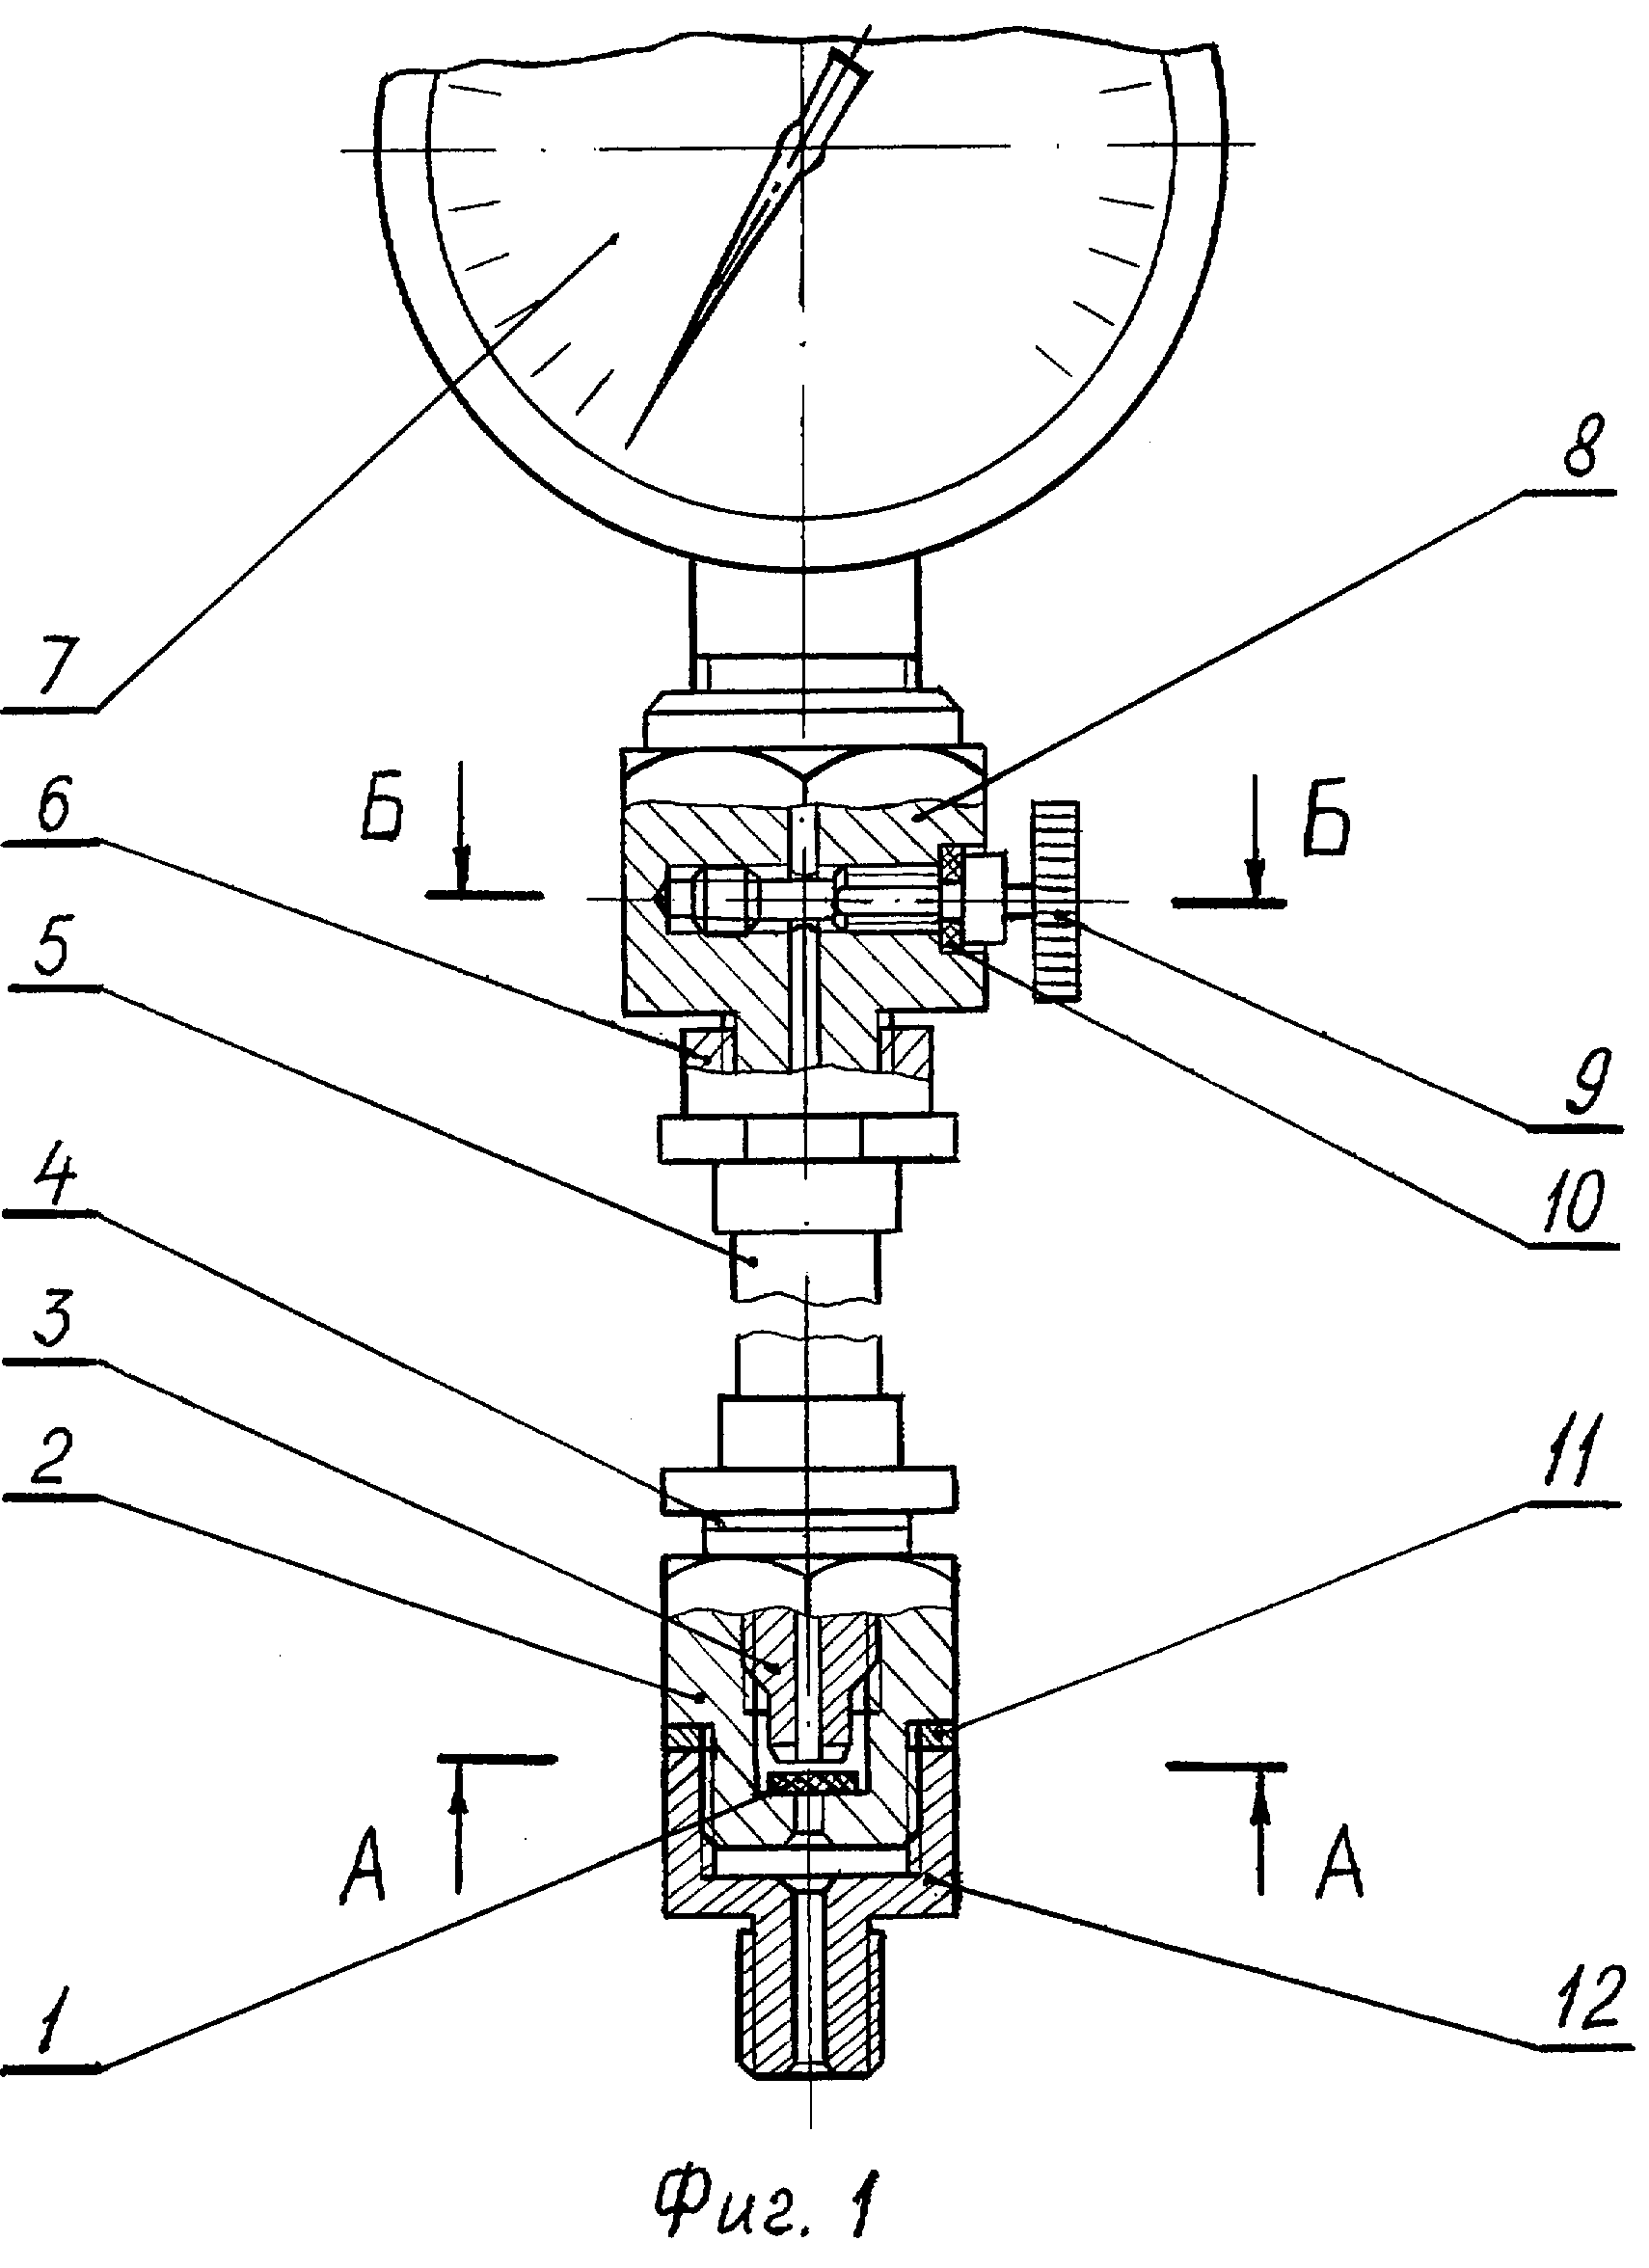

2. Исследовать методику проверки компрессии в цилиндрах двигателя, кратко записать ее в отчет в следующей форме:

Операция перехода | Технические рекомендации

3. Произвести измерение компрессии на исследуемом двигателе, показания прибора записать в отчет по следующей форме, после таблицы сделать заключение о состоянии двигателя:

Показание компрессометра | Номер цилиндра
Показание компрессометра | 1 | 2 | 3 | 4 | 5 | 6 | 7 | 8 | ….

Контрольные вопросы:

- Каковы основные неисправности КШМ и ГРМ, их причины и последствия?
- Каковы нормы компрессии для обычных карбюраторных двигателей, для двигателей с повышенной степенью сжатия и для дизелей?
- Перечислите основные методы диагностики технического состояния КШМ и ГРМ двигателей.
- Охарактеризуйте основные модели приборов для замера компрессии в цилиндрах, их конструкции принцип действия.

ПРИЛОЖЕНИЯ

Приложение А. Образец заполнения лабораторного отчета.

Практическое занятие № 8
Тема: Определение неисправностей двигателей.
Цель занятия:приобрести практический опыт в определении неисправностей двигателей при помощи диагностических приборов.
Оборудование: рабочий автомобиль ГАЗ-53, компрессометр модель 08111, свечной ключ, ветошь.
Ход работы.
  - Конструкция компрессометра
1. Корпус
2. Манометр
3. Штуцер
4. Трубка
5. Резиновый наконечник
6. Золотник
7. Выпускной клапан
8. Переходник
9. Контргайки.
  - Методика проверки компрессии

Операция перехода | Технические рекомендации
Прогреть двигатель | Температура 80-90⁰С
Вывернуть свечи зажигания и полностью открыть дроссельную и воздушную заслонки | Не должно быть пробоя искры на корпус двигателя
Снятие показаний приборов поочередно с цилиндров двигателя, проворачивая коленчатый вал стартером 5-6 оборотов. | Компрессия в пределах 0,8-1,4 МПа
Сравнение показаний прибора с нормативными значениями | Разница в показаниях по цилиндрам не должна превышать 0,1 МПа

  - Измерение компрессии в двигателе ВАЗ-2107
Показание компрессометра | Номер цилиндра
Показание компрессометра | 1 | 2 | 3 | 4
Показание компрессометра | 1,0 | 1,1 | 1,3 | 1,2
Вывод: По показаниям компрессометра делаем вывод, что в данном двигателе имеется неисправность ГРМ, так как показания по цилиндрам расходятся более чем на 0,1 МПа

Выполнил студент:
ЛодочниковАлександр__________________________

Приложение Б. Техника безопасности при проведении практических работ в лаборатории «Техническое обслуживание и ремонт машин».

- Общие требования безопасности
- К проведению занятий допускаются студенты, прошедшие вводный инструктаж и инструктаж на рабочем месте.
- Условия труда на рабочих местах должны отвечать установленным санитарным нормам.
- Стенды, оборудование, инструменты должны соответствовать требованиям безопасности.
- Для обеспечения возможной эвакуации людей и имущества держать свободными проходы. Должны быть открыты основные и запасные выходы помещений.
- Содержать в чистоте рабочее место, а также соблюдать чистоту в учебных и производственных помещениях.
- На практические задания студенты должны являться в удобной рабочей одежде.

- Требования охраны труда перед началом работы,
- Поверить состояние оборудования, инструментов, их исправность и соответствие требованиям безопасности.
- В лаборатории должны иметься моющие средства, ветошь, полотенца.
- Дополнительно изучить особые меры безопасности на каждом рабочем месте, исходя из сложности оборудования и специфики работ.

- Требования безопасности во время работы.
- Внимательно изучить применяемое оборудование, его действие, настройку и управление.
- Запуск двигателей, стендов производить только с разрешения и под наблюдением преподавателя, лаборанта.
- Запрещается устранять неисправности, производить регулировки механизмов, а также другие операции на работающем оборудовании.
3.4. Обратить особое внимание на герметичность соединения шлангов со штуцерами. Немедленно остановить стенды при обнаружении запотевания шланга в месте соединения со штуцером: он может разорваться при увеличении давления в магистрали.
3.5. Остерегайтесь травм от лопастей вентилятора при прослушивании
стуков в сопряжениях КШМ и других механизмах двигателя.
- При проверке форсунок на давление впрыскивания прочно закрепите её на приборе. Нельзя подставлять руки под струю распыляемого топлива.
- Не отвёртывайте при работающем дизеле накидную гайку штуцера топливного насоса во избежание попадания струи топлива в лицо, глаза и на руки.
- Остерегайтесь ожога рук от коллектора и выхлопной трубы при установке индикатора расхода картерных газов.
- При очистке системы воздухоочистителя работать в рукавицах и защитных очках.
- Во время продувки сжатым - воздухом различных деталей надевать защитные очки.
- Не допускать разлива топлива на пол при прокачиваний системы питания.
- При замене масел, очистке узлов и деталей системы питания не загрязняйте окружающую среду. Собирайте отработанные масла, шлам в специальные ёмкости.
- При сливе горячей воды из системы охлаждения двигателя остерегайтесь ожогов лица, рук. Открывайте крышку горловины радиатора в рукавицах, не наклоняясь над горловиной и находясь с наветренной стороны.
- При проверке дизеля трактора на тормозном стенде все вращающиеся части должны быть ограждены.
- Пи работе на дефектоскопической магнитной установке и установке для вибродуговой наплавки деталей соблюдать меры электробезопасности.
- Стенды и станки с электроприводом должны быть заземлены, их вращающиеся части, передачи должны быть ограждены защитными кожухами.
- При разборке колёс тракторов и автомобилей применять необходимые приспособления и инструменты, соблюдать установленную технологию работы.
- При разбортовке стопорных колец накачивании шин использовать страховочные цепочки или ограждения.
- Работать электроинструментом разрешается только лицам, обученным методам безопасной работы с ним, хорошо знающим меры электробезопасности.
- При работе на станках, где возможно отлетание частиц и искр необходимо пользоваться защитными очками, использовать экраны.

4. Требования безопасности в аварийных ситуациях.
4.1. В случае поломки оборудования, появления напряжения на корпусах установок, следует немедленно отключить оборудование. Работы по устранению неисправностей должны выполнять специалисты.
4.2. При возникновении пожара следует немедленно сообщить об этом руководителям занятий, в пожарную часть и приступить к тушению пожара первичными средствами.
4.3. При несчастных случаях сообщить преподавателю, мастеру. Оказать
пострадавшим доврачебную медицинскую помощь.

5. Требования безопасности при окончании работ.
- При завершении занятия выключить станки, стенды, отключить подачу напряжения к ним.
- Очистить и прибрать на место приспособления, приборы, инструменты.
- Сдать преподавателю документацию представить отчёт о выполненной работе.
- Навести порядок на рабочем месте.

6. Меры пожарной безопасности.
- В местах проведения технического обслуживания нельзя пользоваться открытым огнём, хранить легковоспламеняющиеся материалы.
- Необходимо знать расположение противопожарного оборудования и уметь им пользоваться.
- Не допускайте пролива топливо-смазочных материалов: при обнаружении течи немедленно устранить её, а пролитые нефтепродукты соберите.
Приложение В. Характеристики основных типов двигателей используемых при проведении лабораторных работ.

Показатель | Двигатель
Показатель | Д-245 | ЗМЗ-53.11 | УЗАМ 331.10
Марка автомобиля | ГАЗ-3309 | ГАЗ-3307 | ИЖ-21251
Тип двигателя | Дизель | Карбюраторный | Карбюраторный
Номинальная мощность, кВт | 60 | 88 | 75
Частота вращения коленчатого вала при номинальной мощности, мин⁻¹ | 366 | 530,3 | 432
Число цилиндров | 4 | 8 | 4
Порядок работы цилиндров | 1-3-4-2 | 1-5-4-2-6-3-7-8 | 1-3-4-2
Литраж, л | 4,75 | 4,25 | 1,48
Степень сжатия | 16,5 | 7,6 | 9,5
Масса двигателя, кг | 430 | 255 | 125
Наименьший удельный расход двигателя, г/(кВт·ч) | 220 | 324 | 125

